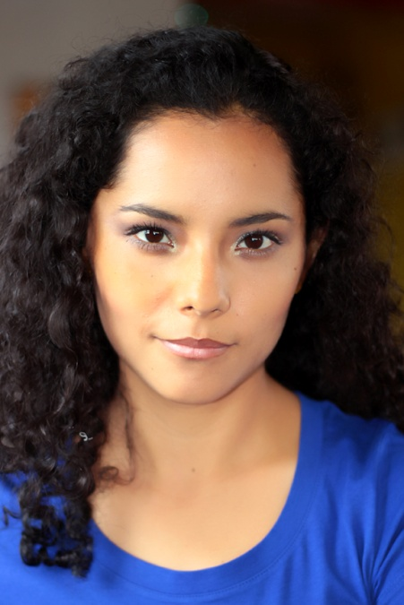**Graciela Miguel Hacha**   
Actriz

Teléfono: 5585432071  
Correo: [grami.15@gmail.com](mailto:grami.15@gmail.com)

Edad: 27 añosNacionalidad: MexicanaIdiomas: Ingles 85%Características físicas: Tez morena, ojos cafés cabello chino, complexión delgada.Altura 1.70m, Peso 53kg

EXPERIENCIAInicia en la actuación en el 2002 trabajando en proyectos locales en su natal Celaya. En el 2009 comienza su formación profesional en la Escuela Nacional de Arte Teatral, trabajando con directores como Claudia Ríos, Lucio Herrera, Adam Guevara, Alicia Martínez Álvarez, Mauricio Jiménez, entre otros. En el 2012 inicia proyectos con su grupo teatral Raíces Móviles, teniendo presentaciones en festivales internacionales del estado de Guanajuato. En el 2014 forma parte del proyecto itinerante de teatro Carro de Comedias de la UNAM bajo la dirección de Ignacio Escárcega.A la fecha ha trabajado en más de 20 producciones teatrales profesionales con más de 10 diferentes compañías, ha participado en 6 producciones cinematográficas independientes, y en más10 Festivales Internacionales.Recientemente participó como Couch de actuación en la producción de la películaLa Negrada, bajo la dirección de Jorge Pérez Solano.Actualmente se encuentra en la ciudad de México investigando y trabajando en nuevos proyectos.

**FORMACIÓN ACADÉMICA**Licenciatura en Actuación Escuela Nacional de Arte Teatral. Df. México 2009-2013

**INTERESES Y HABILIDADES**

Crecer y desarrollarse como creadora escénica a través de la práctica actoral y el continuo entrenamiento de su quehacer en los distintos medios para la ejecución de su profesión como lo son el cine, el teatro y la televisión.

Es una persona activa, decidida, comprometida y confiable, es excelente en el trabajo en equipo, con gran capacidad de análisis, adaptable y resolutiva, propositiva, constante y trabajadora.

**EXPERIENCIA** “Jesucristo Superestrella” Dir. Alejandro Olalde Energía Juvenil. Estado de Guanajuato - 2002 -

“Vaselina” Dir. Alejandro Olalde Energía Juvenil. Celaya - 2002 - “Bodas de Sangre” Dir. Alejandra Cárdenas C.C.C. Celaya - 2002 - “Selaginela” Dir. Rolando Liévanos C.C.C. Celaya -2004  
 “Mago de Oz” Dir. Rolando Liévanos Chris&Rold Producciones. Celaya -2002-2004 -“Se casó Tacho con Tencha la del ocho” Dir. Omar Arévalo Zarco Teatro Estudio Arlequín. Celaya -2005-“Fuga de un libro” Dir. Omar Arévalo Zarco Teatro Estudio Arlequín. Celaya -2005-“Los productores” Dir. Omar Arévalo Zarco Teatro Estudio Arlequín. Celaya -2006-“Otro día con más calma” Dir. Omar Arévalo Zarco Teatro Estudio Arlequín. Celaya -2006-2008-“La Sombra del Carmen” Dir. Salvador Ramírez Cortometraje. Celaya -2006-“Romeo y Julieta” Dir. Omar Arévalo Zarco Teatro Estudio Arlequín. Celaya -2007-“Alma oscura” Dir. Yoseline Rojas Cortomentraje. Celaya - 2007 -“Jugando a Juglar” Dir. Omar Arévalo Zarco Teatro Estudio Arlequín. Celaya/Guanajuato -2007-“Los verdaderos Reyes Magos” Dir. Rosa María Rayón Compañía Experimental de Danza. Celaya -2007-

“Amarga Victoria” Dir. Omar Arévalo Zarco Teatro Estudio Arlequín. Celaya -2008-“Buscando Espiriloditos” Dir. Omar Arévalo Zarco Teatro Estudio Arlequín. Celaya -2008-“Se vende una mula” Dir. Omar Arévalo Zarco Teatro Estudio Arlequín. Celaya -2009-

“Frida pata de palo” Dir. Salvador Ramírez León Compañía Teatral Artefacto. Celaya -2009-

“Mimos en concierto” Dir. Enrique Estrada Pantomima. Auditorio Nacional. D.f. - 2010 -“Ópera. Las bodas de Fígaro” Dir. Leszek Zawadka Conservatorio Nacional de Música y ENAT. D.f. -2010-“El sueño de Cecilia” Dir. Lucio Herrera Escuela Nacional de Arte Teatral. D.f. -2010-“Día Mundial del Teatro” 2° año de la ENAT Tesorería y Organización. D.f. -2011- “Extrañas maravillosas” Dir. Lucio Herrera Escuela Nacional de Arte Teatral. D.f. -2011-“La puerta” Dir. Adrián Santana y Graciela Miguel Hacha Raíces Móviles. Celaya/Guanajuato -2012-“Dios, Dios de Dioses” Dir. Adrián Santana y Graciela Miguel Hacha Raíces Móviles. Celaya -2012-“El Cerco de Numancia” Dir. Alicia Martínez Álvarez Escuela Nacional de Arte Teatral. D.f. - 2012-

“Nocturno a Rosa” Dir. Roxana Elvridge-Thomas Inauguración de la Sala Xavier Villaurrutia. D.f. -2012-“Aquella Noche” Dir. Graciela Miguel Hacha Raíces Móviles. Celaya. -2012-

“Viajeros. El Señor de los siete colores” Dir. Salomón Santiago La Quinta Teatro. D.f. -2013-2015  
 Festival Internacional de Teatro de Calle Zacatecas 2013  
 Festival Internacional de Títeres Rosete Aranda 2013  
 Festival de la Familia, Tlaquepaque Jalisco 2014  
 Festival del desierto, San Luis Potosí 2016  
“Un Juglar” Dir. Graciela Miguel Hacha Raíces Móviles. Celaya -2013- “Máquina 40,000 y contando” Dir. Viridiana Lozada Kinestesia Teatro. Hidalgo/Centro Cultural de España D.f. -2013

“La Carrera del Libertino. Versión 4.1” Dir. Mauricio Jiménez Escuela Nacional de Arte Teatral. D.f. - 2013-

“The Garden” Dir. Evan LaMagna Cortometraje. D.f. -2014-

“La Amenaza Roja” Dir. Ignacio Escárcega   
 Carro de Comedias de la UNAM. D.f. - 2014-  
 Festival Internacional de Teatro de Calle Zacatecas 2014  
 Festival Internacional de Teatro Escena Mzatlán 2014  
 Festival internacional Tamaulipas 2014  
 Festival de Teatro San Miguel de Allende 2014  
 Día Mundial del Arte 2014  
 Festival Internacional de Teatro Copiapó Chile 2015

“La España Desplomada” Raíces Móviles. Celaya -2014-“Solo un Momento” Raíces Móviles. Celaya -2014- “Declaraciones” Dir. Patrick Moss Cortometraje Ciudad de México -2015-“La esperanza en el sueño de la muerte” Quantum Teatro. Ciudad de México -2015-“75 Puñaladas” Raíces Móviles. Celaya /Ciudad de México -2015-“Soltar” Dir. Alfredo Macías Rubio Té de Artes Escénicas. Ciudad de México -2015-2017-“Sinfonía de la muerte” Dir. Gabriel Reyes Largometraje. Ciudad de México -2015-

“Y de Tempestades” Translimite Alternativa Escénica. Ciudad de México -2015-2016-

“Esto no es un cuento navideño” Graciela Miguel Hacha. Celaya Guanajuato -2015-

“Kamishibai Historias por correspondencia” Dir. Salomón Santiago La Quinta Teatro. Ciudad de México -2016-2017-

“El amor no existe” Dir. Gabriel Reyes Largometraje. Ciudad de México -2016-

“La Negrada” Dir. Jorge Pérez Solano Largometraje, Tiricia Cine. Oaxaca. -2016-

“Viaje al Inframundo” Raíces Móviles. Celaya, y Cortazar Guanajuato -2016-

“Cajas mágicas. El Faro” Dir. Daniel Toledo Laboratorio Mecánica en Miniatura. Ciudad de México -2017-

“Elogio a las armas” Dir. Gabriel Reyes Largometraje. Ciudad de México -2017-

“Lágrimas de hielo que arden al salir” Dir. Sergio Nolasco y Jorge Medina Laboratorio Mecánica en Miniatura. Ciudad de México -2017-

**MATERIAL ONLINE**

* Cortometraje Declaraciones  
  <https://vimeo.com/124530951>
* Cortometraje The Garden

<https://vimeo.com/91642036>

* Largometraje Sinfonía de la muerte

<https://www.youtube.com/watch?v=bea87gY1iiQ>

* Video promocional 75 Puñaladas

<https://www.youtube.com/watch?v=mxzvNBAfVBk>

* Largometraje El amor no existe

<https://www.youtube.com/watch?v=hxREYtgz6Uc>

* Largometraje Elogio a las armas

<https://www.youtube.com/watch?v=VthtOvnjRAY>